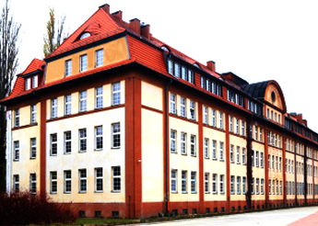

MIĘDZYNARODOWA WYŻSZA SZKOŁA LOGISTYKI I TRANSPORTU

**Країна:** Польща

**Місто:** Вроцлав

**Тип:** Приватний

**Мова навчання:** Польська та англійська

**Початок навчання** Жовтень

**Вартість:** Орієнтовно 1200 € за рік

* [Загальні відомості](http://yourcountry.com.ua/ua/study/polsha/?utm_source=SMM&utm_medium=Post&utm_campaign=study#generalInformation)

Міжнародний Університет Логістики та Транспорту був заснований у 2001 році, і на сьогодні має високий рейтинг серед Польських ВНЗ - 95%. При створенні Міжнародного Університету Логістики та Транспорту була сформульована місія ВНЗ – «навчання менеджерів, підготованих до управління сучасними логістичними процесами, готових до праці в умовах всеохоплюючої інтеграції об’єднаної Європи». ВНЗ співпрацює з Політехнікою та Економічним Університетом у Вроцлаві, а також групою ESIDEC в м. Метц, співпрацює з Дрезденьським Логістичним Центром, Спілкою Автоперевізників «Нижня Сілезія», Загальнопольским Об’єднанням Працедавців в галузі Автотранспорту, Польским Логістичним Товариством, а також Торгівельною Палатою Нижньої Сілезії, логістичною компанією GEFCO (Польща), Німецьким Центром Бізнес Освіти – EuroConsulting. 9 із 10 студентів університету вдало працевлаштовуються

* [Програми](http://yourcountry.com.ua/ua/study/polsha/?utm_source=SMM&utm_medium=Post&utm_campaign=study#programs)

**Бакалаврат (Термін навчання 3 роки)**за напрямками: Логістичні системи, Логістика у бізнесі та торгівлі, Логістика продукції, Логістика закупівлі товарів Управління проектами , Управління бізнесом, Управління продуктом, Антикризовий менеджмент, Організація спеціального транспортування, Менеджмент (управління) у транспортній компанії, Менеджмент на залізничному транспорті, Експедирування і транспортне страхування.  
**Магістратура (Термін навчання 2 роки)** за напрямками: Логістика продукції, Менеджмент в ланцюжку доставок, Менеджер транспорту.